INDEX HYPOTEČNÍCH ÚVĚRŮ | FIXINDEX
INDEX PODÍLOVÝCH FONDŮ
REALINDEX
POVINDEX
INDEX SPOTŘEBITELSKÝCH ÚVĚRŮ

O společnosti Broker Consulting

Broker Consulting je jednou z největších společností na českém a slovenském trhu, která poskytuje služby v oblasti financí a realit. Od roku 1998 získala důvěru více než 700 000 klientů. Poskytuje také služby přes 4 000 firmám. Distribuci služeb zajišťuje přibližně 2 000 konzultantů (profesionální konzultanti, zaměstnanci, konzultanti v zapracování v ČR i SR) ve více než 150 kancelářích a desítkách poboček OK POINTŮ. Společnost uvedla na český a slovenský trh řadu inovací. Jednalo se například o investice do otevřených podílových fondů se zamykáním zisků nebo unikátní produkty životního dopojištění, které umožňují pojistit smrt a invaliditu za zlomek obvyklých cen. Bankovní, finanční a realitní služby společně, to je OK POINT, jehož přináší společnost Broker Consulting, která za vedení franšízy a její podporu získala ocenění Franchisor roku 2022 od České asociace franchisingu. Více na www.bcas.cz, www.okpointy.cz, www.okpoint.tv a na www.realityspolu.cz. Navštivte také náš Facebook, LinkedIN Broker Consulting, Twitter @BC_oficialni a Facebook a LinkedIN OK POINTů.

REALIndex: Rozdíl v cenových očekáváních nabízejících a kupujících je historicky největší
- Hodnota předstihového ukazatele REALIndex se v květnu propadla o 17,4 procenta
- Na Karlovarsku hodnota REALIndexu poklesla dokonce o 35 procent, na Zlínsku naopak jen o 5 procent
- Prvotní nabídková cena byla 64 530 Kč/m² a konečná realizační 52 930 Kč/m²
Praha, 21. června 2023 – Představy prodávajících a kupujících o tom, jaká by měla být aktuální cena rezidenčních nemovitostí, se rozcházely v květnu nejvíce od doby, co jsou sledovány. Hodnota předstihového ukazatele Broker Consulting REALIndexu poklesla o 17,4 procent. Prvotní nabídková cena činila v uvedeném měsíci 64 530 Kč/m², konečná realizační pak v průměru 52 930 Kč/m².
Snížení hodnoty předstihového ukazatele REALIndexu za květen o 17,4 procent potvrzuje, že představy prodávajících a kupujících o ceně bytu či domu se prohlubují. V předchozím měsíci činil tento pokles hodnoty o celá tři procenta méně.
Zájem o bydlení přesto přetrvává. A to jak o byty, tak rodinné domy, které jsou určeny k vlastnímu i nájemnímu bydlení. U bytů došlo během května k poklesu ukazatele REALIndex o 17 a u domů o 16 procent.
„Očekávání prodávajících a kupujících jsou na trhu mnohdy výrazně jiné, přesto se nemovitost vyplatí pořídit i v současnosti. Při výběru budoucího bydlení je však třeba si hned na začátku ujasnit, zda chcete bydlet ve vlastním, nebo v pronájmu. Důležité je také vědět, že zejména u nových bytů se ceny nemovitostí drží kvůli růstu cen stavebních materiálů, prací a dalších nákladových položek na obdobné úrovni, jako tomu bylo dříve. Nový byt vám ale přináší na druhou stranu v případě následného pronájmu často vyšší výnos, než je tomu u bytu ve starší zástavbě, protože bývá kvalitnější,“ radí Martin Novák, hlavní analytik Broker Consulting.
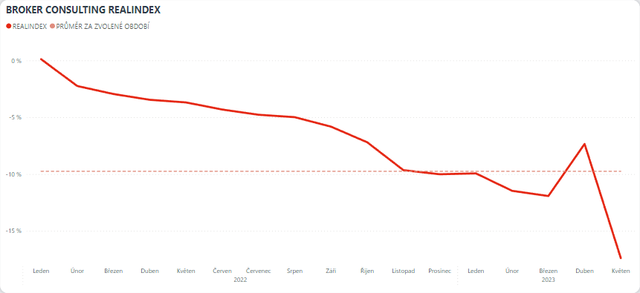
Rozdíly v představách prodávajících a kupujících přitom nejsou všude v Česku stejné. Největší propad hlásí Karlovarský kraj, kde hodnota REALIndexu poklesla o 35 procent. V Jihomoravském kraji se pak jednalo o 30procentní a v Královehradeckém o 27procentní pokles. Nejmenší rozdíl je naopak na Zlínsku, kde dosahuje pouze 5 procent. V Olomouckém kraji je 6procentní a v Jihočeském 7procentní. Jinde se pohybuje mezi 10 až 21 procenty.
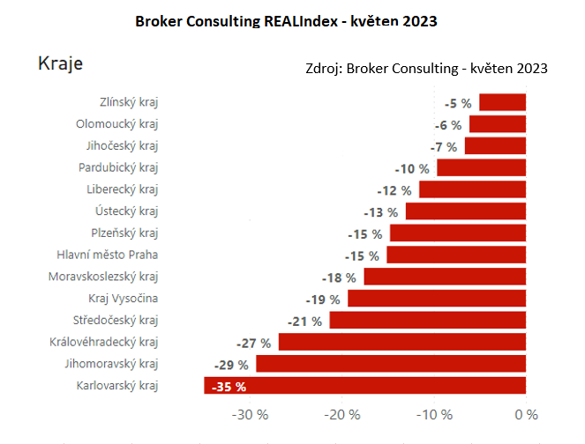

Prvotně nabízená cena dosáhla v květnu na hodnotu 64 530 Kč/m² a konečná realizační na 52 930 Kč/m². Na Karlovarsku, kde byl rozdíl u prodejců a kupců více než třetinový, činila prvotně nabízená cena 39 900 korun za m² a realizovaná pouze 25 683 korun za m². Ve Zlínském kraji, kde tomu bylo přesně naopak, byla prvotně nabízená cena ve výši 54 319 a realizovaná 51 555 korun za m².
Kromě vyšších úrokových sazeb z hypoték brání sbližování nabídky a poptávky na rezidenčním trhu rovněž pomalé povolování nových projektů. To by se však mohlo v některých případech již brzy změnit, jak upozorňuje Kristýna Viktora, vedoucí realitního oddělení Broker Consulting.
„Na trhu v současnosti vidíme zvýšený zájem o urychlení přípravy některých projektů, a to ještě před nabytím účinnosti novely stavebního zákona. To by mohlo být v příštích měsících spouštěčem pro rozšíření rezidenční výstavby. Důvod, který se v té souvislosti často zmiňuje, je obava, že tato právní úprava v první fázi svého fungování zapříčiní paradoxně pokles stavební produkce, než si úřady a všichni ostatní na nové podmínky zvyknou a dokáží je uvést v život,“ vysvětluje Kristýna Viktora.

Broker Consulting REALIndex je analytický nástroj, který porovnává data z celého realitního trhu. Vyjadřuje rozdíl mezi realizační (prodejní) a prvotně nabízenou cenou nemovitosti. Díky tomu věrně ukazuje, jaký je na trhu soulad mezi nabídkou a poptávkou, tedy do jaké míry očekávání nabízejících odpovídají tomu, za kolik jsou zájemci ochotni nemovitost pořídit. Sleduje hodnoty pro byty, domy vyhodnocuje je na úrovni jednotlivých krajů. Součástí výchozí datové databáze jsou i developerské projekty, které ale již byly zrealizovány a zároveň prodány prvním majitelům. Výhodou uvedené metodiky je skutečnost, že se do statistiky dostávají pouze skutečně realizované transakce, díky čemuž nedochází ke zkreslení. Výpočet je také očištěn od extrémních hodnot, které by mohly způsobit zkreslení hodnot. Výsledky REALIndexu budou vydávány vždy za předchozí čtvrtletí roku.
Předstihový ukazatel Broker Consulting REALIndexu je analytický predikční nástroj, který předpovídá hodnoty nabízených a realizovaných cen nemovitostí v předchozích měsících na základě aproximačního modelu a reaguje tak na potřebu aktuálního výhledu do situace na realitním trhu. Jeho výpočet vychází z databáze s daty ze spárovaných i z nespárovaných nemovitostí a podléhá metodice interního algoritmu. Ukazatel bude pravidelnou součástí tiskové zprávy REALIndexu, který bude k danému vydáván s měsíční periodicitou.
Proč je dobré Broker Consulting REALIndex sledovat?
Broker Consulting REALIndex má zásadní význam jak pro prodávající, tak samotné zájemce o bydlení. Na jedné straně ukazuje, jaké jsou ve sledovaném čtvrtletním období reálně inzerované ceny daných nemovitostí, na druhé straně vypovídá o zájmu kupujících, tedy za kolik jsou v průměru ochotni tyto nemovitosti ve sledovaném období pořídit. Index má za cíl ukazovat vývoj v oblasti bydlení, které patří k základním potřebám dopadajícím na kvalitu života a odrážejícím současné potřeby lidí. Vydáván bude vždy za předchozí kvartální období.

Poznámka pro média: Broker Consulting Indexy je možné volně publikovat pouze s označením „Broker Consulting Index“ (např. Broker Consulting Index hypotečních úvěrů). Více informací najdete též na webu https://www.bcas.cz/onas/pro-media/.

Kontakt pro média:

Michaela Sahulová
Specialistka PR a externí komunikace
tel.: +420 731 538 373
E-mail: michaela.sahulova@bcas.cz

